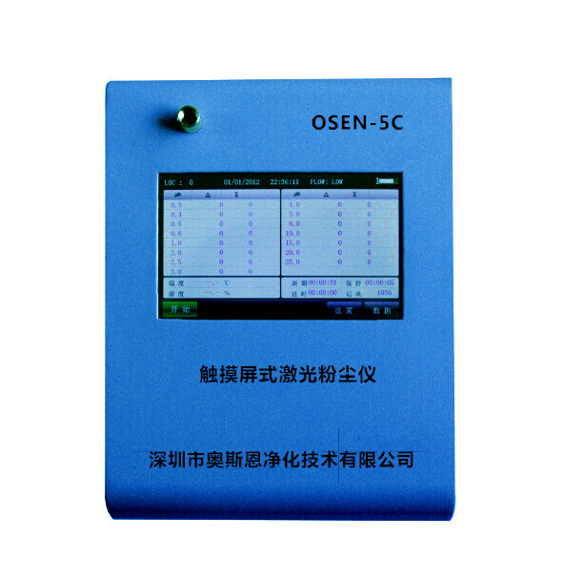
产品型号 ：OSEN-5C
产品名称 ：触摸屏激光粉尘仪
产品特点 ：该产品即可用于洁净室检测；过滤器现场检测、捡漏；可监测超净工作台、生物安全柜，HVAC系统，计算机室，食品、饮料包装环境，药品、医疗器械生产环境，医院洁净手术室，汽车喷涂环境，又可用于粉尘浓度监测
详细说明
OSEN-5C激光粉尘仪采用90度光散射原理，实时显示测量结果；可同时检测PM10、PM2.5、PM1.0、TSP四档粉尘浓度，并记录15个粒径通道（0.3-25um）的粒子浓度分布。最新设计的人机界面采用高分辨率彩色触摸屏，简单易用。测量的同时显示设备的各种信息，包括气泵、流量、电池电量、设置参数等信息。超大容量的数据存储空间适用于长时间的环境监测，使用SD卡的情况下可储存长达数月的测量数据。

优点：
- 采用光散射原理，实时显示质量浓度
- PM10,PM2.5,PM1.0,TSP同时显示
- 15个粒径通道0.3-25um
- 同时测量粒子计数浓度和质量浓度
- 交互式人机界面，彩色触摸屏，简单易用
- 32M内置数据存储器,并可用SD卡
- 8h电池连续工作
- 多种通信方式
主要参数：
- PM10，PM2.5，PM1.0 ，TSP
- 0.3um-25um 15个粒径通道
- 检测灵敏度： 0.0001mg/M3；
- 测量范围： 0.01―20mg/M3；
- 测定精度： ±10%;
- 重复性误差 ±2%;
- 采样流量1.0-2.83L/Min（可选）
- 内存容量：120,000组数据
- USB、ETHERNET、RS485通讯接口
- 测定时间：任意设定

用途：
1. 适用于工矿企业劳动部门生产现场粉尘浓度的测定
2. 卫生防疫站公共场所可吸入颗粒物的监测
3. 环境环保监测部门大气飘尘检测，污染源调查
4. 市政监烟
5. 科学研究，滤料性能试验等方面现场测试
6. 现场粉尘浓度测定，排气口粉尘浓度监测
7. 药品制造测试
8. 职业健康和安全检测
9. 工厂需要清洁空气的地方，精密仪器，测试仪器，电子部件，食品，药品等制造工艺的管理
10. 各种研究机构，气象学，公众卫生学，工业劳动卫生工程学，大气污染研究等
11. 建筑或爆破的地方的粉尘检测；工地场所暴露监测
12. 室内空气质量检测

